Преподаватель: Пыльченкова Елена Ивановна

Эл.почта elenaokzt@yandex.ru

**Название файла** 27.11.20 г. Практическое занятие № 4

Оценка состояния экологии окружающей среды на производственном участке. Разработка метода мониторинга окружающей среды для объекта электроснабжения

**Задание должно быть выполнено до 2.12.20 г.**

Задание выполнять исключительно в виде фотографий заданий, сделанных от руки на листах формата А4

**Цель занятия**: научиться оценивать состояние экологии окружающей среды, разрабатывать методы мониторинга окружающей среды  
**Наглядные пособия**: пособия студентам для выполнения практического занятия

**Порядок выполнения:**

1. Влияние электроустановок на окружающую среду.
2. Методы мониторинга окружающей среды.
3. Сделать вывод.

**Содержание отчёта**

1. Влияние электроустановок на окружающую среду

Энергетика входит, как подсистема в глобальную систему жизнедеятельности страны. Развитие и жизнь общества в настоящее время невозможны без энергетики, которая определяет прогресс всего народного хозяйства. Однако при рассмотрении достоинств энергетики необходимо учитывать также отрицательное влияние энергетики на окружающую среду. Все проявления вредного влияния, которое оказывается на окружающую среду различными электротехническими объектами, можно разделить на группы:

1. Загрязнение воздуха, воды и почвы отходами при сжигании топлива на ТЭС электростанциях в виде газов, золы, серы и др., выбрасываемых в воздух, почву и воду и от захоронения использованных радиоактивных веществ на АЭС. Для уменьшения этого следует применять лучшее топливо и специальные очистные сооружения (электрофильтры и др.).

2. Выделение неиспользованной энергии в окружающую среду в виде теплоты отходящих газов и нагрев охлаждающей воды.

3. Влияние электромагнитного поля на живые организмы.

4. Увеличение шума.

5. Изъятие из пользования земли и воды.

6. Эстетическое воздействие линий.

Экологические аспекты, в частности влияние электроустановок на окружающую среду – один из важнейших вопросов в энергетике. Любая электроустановка в той или иной мере оказывает негативное влияние на окружающую среду, в том числе и на живых существ – от насекомых до человека. Рассмотрим, **какие негативные последствия оказывают электроустановки окружающей среде и основные меры, которые принимаются для исключения их негативного влияния.**

Одним из наиболее важных экологических аспектов является защита человека от факторов негативного влияния электроустановок. В первую очередь – это **негативное влияние электромагнитных полей на организм человека**.

В данном случае основной мерой, направленной на предотвращение негативного [воздействия электромагнитного поля](http://electricalschool.info/vl/439-kak-vlijajut-jelektromagnitnye-polja.html), является сокращение времени нахождения человека в зоне влияния электрического поля. В электроустановках напряжением 110 кВ (кВ — киловольт) и выше, где напряженность электрического поля превышает установленные нормы, используют специальные защитные экранирующие комплекты.

Кроме того, существенное влияние на организм человека оказывает электромагнитное поле высоковольтных воздушных линий электропередач. Поэтому запрещается строительство жилых домов и других зданий и сооружений в пределах охранной зоны линий электропередач. Также рекомендуется исключить или свести к минимуму время пребывания человека в непосредственной близости к высоковольтным линиям.

Следующий экологический аспект – **гибель птиц на линиях электропередач и в открытых распределительных устройствах подстанций**. Каждый год очень большое количество птиц гибнет в результате поражения электрическим током. Для предотвращения гибели птиц на линиях электропередач на опорах устанавливают специальные устройства, которые препятствуют посадке на них птиц.

В процессе [эксплуатации электроустановок](http://electricalschool.info/main/ekspluat/) возможно **загрязнение окружающей среды вредными веществами**. Это может быть: электролит, трансформаторное масло и другие нефтепродукты, бытовые отходы и другие вредные вещества.

Для предотвращения загрязнения окружающей среды необходимо строго соблюдать нормативные документы и инструкции по эксплуатации оборудования, правила обращения с вредными веществами и др., хранить отходы и вредные вещества в специально отведенных для этого местах.

Электромагнитные поля электроустановок оказывают некоторое влияние на насекомых и растения. В зоне влияния электрического поля у насекомых и бабочек появляются нехарактерные признаки поведения, у пчел значительно снижается продуктивность, а также появляется вероятность потери маток.

Растения, которые растут вдоль линий электропередач, а также на территории электроустановок могут наблюдаться аномалии развития: появление лишних лепестков, изменение размеров цветений, стеблей, листьев.

1. Методы мониторинга окружающей среды.

Экологический мониторинг (мониторинг окружающей среды) –система наблюдения, оценки и прогнозирования состояния окружающей человека природной среды.

Конечная цель экологического мониторинга – оптимизация отношений человека с природой, экологическая ориентация хозяйственной деятельности.

Экологический мониторинг включает три направления деятельности:

* наблюдения за факторами воздействия и состоянием среды;
* оценку фактического состояния среды;
* прогноз состояния окружающей природной среды и оценку прогнозируемого состояния.

Мониторинг окружающей среды проводится на четырех уровнях:

**-** глобальный- отслеживает состояние и отражает информацию по биосфере всей планеты;

**-** национальный - отслеживает состояние и отражает информацию по биосфере в пределах какой-либо страны;

**-** региональный- отражает состояние определенных экосистем в области, районе;

**-** локальный - на уровне отдельных городов, поселков, промышленных, энергетических, транспортных объектов.

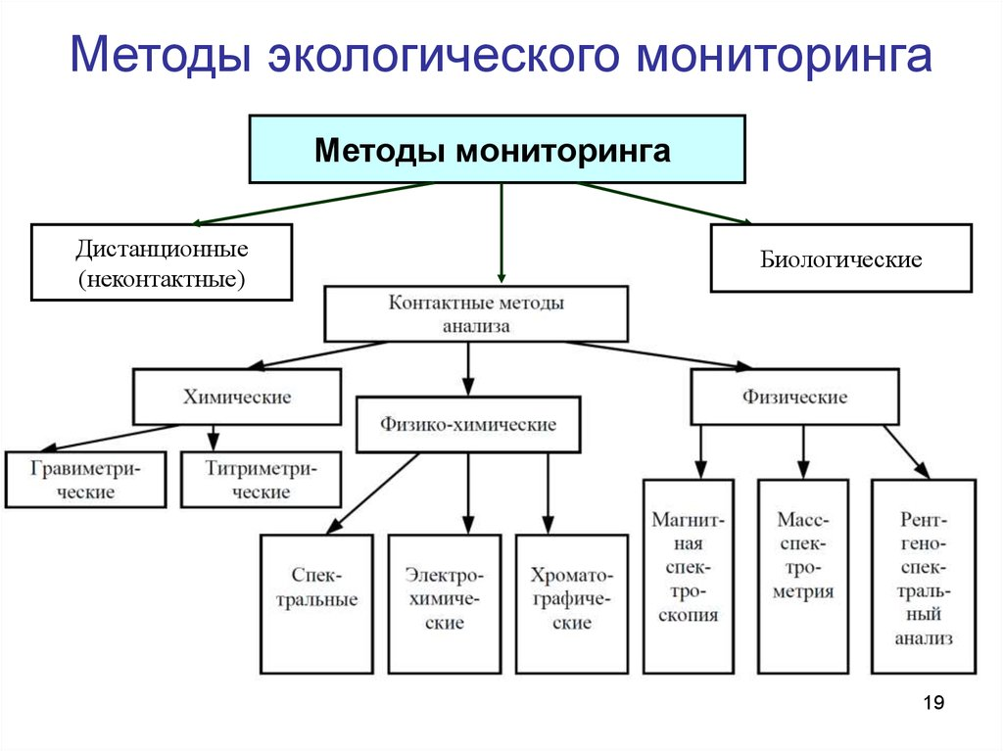

Мониторинг объектов электроэнергетики и электроснабжения производится с помощью беспилотных авиационных систем (далее — БАС) позволяет решить следующий ряд практических задач: – воздушная и наземная диагностика объектов электроэнергетики (состояние электроизоляторов воздушных линий электропередач); – аварийно-восстановительные работы ЛЭП (обследование ЛЭП с использованием тепловизоров и фотовспышек); – обследование объектов железнодорожного транспорта (контроль работоспособности колесных тележек железнодорожных вагонов); – топографо-геодезические работы (создание цифровых топографических и кадастровых планов, моделей местности, сопровождение работ по строительству и реконструкции). Неоспоримое преимущество мониторинга при помощи БАС является его безопасность, т. к. обзор и диагностика объектов электроэнергетики и электроснабжения происходит на малых высотах и без пилота на борту, возможность съемки в неблагоприятных погодных условиях и осуществление съемки с разных ракурсов.

**Вывод:** изучил влияние электроустановок на окружающую среду, методы мониторинга, мониторинг объектов электроснабжения.